# Macromedia Flash MX

## Kako deluje?

Animacija je narejena iz posameznih slik. Ne glede na to, kako je v animaciji narejena slika gibanja, ostaja animacija zbirka fotografskih posnetkov. Predstavljajte si avto, ki pelje mimo vas. Najbrž ga vidite ves čas, dokler je v vidnem polju, vmes pa gotovo kdaj pomežiknete. Možgani zakrijejo dejstvo , da ste zamudili del dogajanja. Kadar gledate film ali televizijo, utriplje zaslon zelo hitro – izmenjuje se zaporedje slik in črnin. Samo zato, ker so črnine dovolj kratke, nastane občutek o gibanju.

Slika, projicirana na očesno mrežnico, ostane tam tudi potem, ko svetloba ugasne. Če zaprete oči, posnetek zadnjega prizora za nekaj trenutkov ostane v spominu, potem pa počasi zbledi. Prav zaradi majanja vtisa o posnetku ne opazite črnin med posameznimi sličicami v filmu, seveda če so dovolj kratke.

## Osnove

Ključ za razumevanje programa Flash je, da v vsakem trenutku vemo, »kje smo«. Spreminjamo lahko karkoli: navadno grafiko, animacije, gumbe in še več. Vedno se moramo zavedati, kaj počnemo. Lahko se zgodi, da se izgubimo in ne vemo več natanko, kateri element spreminjamo.

Najprej si na kratko oglejmo delovno okolje programa:

* Prizorišče (Stage) je vidna delovna površina. Vsaka grafik, ki jo postavimo na to površino, bo vidna tudi za uporabnika.
* V orodjarni so vsa številna risarska orodja programa.
* Okno s časovnim trakom (Timeline panel) vsebuje zaporedje slik, ki tvorijo animacijo. Na časovnem traku so lahko animacije v več plasteh. Tako se lahko nekatere animacije ponavljajo nad drugimi ali pod njimi, več pa se jih lahko odvija hkrati.
* Okna z orodji so pripeta in razporejena drugo ob drugem zunaj prizorišča. Vsako okno lahko premaknemo z njegovega mesta in ga postavimo kamorkoli nad druga okna na zaslonu. Razporedimo jih lahko tako, kot najbolje ustreza našemu načinu dela.

### Prizorišče

Velik bel četverokotnik v sredini delovne površine programa imenujemo prizorišče. Besedilo, grafika, fotografije – vse, kar vidi tudi uporabnik – bomo postavili sem.

Slika . Prizorišče

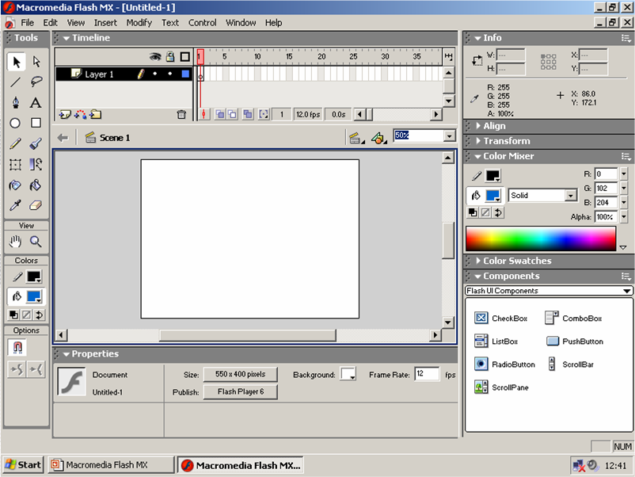

Vir:

Iz slike je razvidno kako izgleda prizorišče.

Prizorišče si predstavljamo kot slikarjevo platno ali okvir, ki fotografu služi za kompozicijo slik. Včasih bomo želeli, da se grafika začne zunaj prizorišča, z animacijo pa vstopi na prizorišče. Zunanjost prizorišča je siva površina okrog belega četverokotnika. Vidna je le, kadar je v meniju View (Pogled) ob možnosti Work Area (Delovna površina) kljukica. (Izbira te možnosti deluje kot stikalo. Možnost je vključena ali izključena). Zaželena je privzeta nastavitev (prikaz delovne površine je vključen), ker lahko potem grafiko postavimo tudi izven prizorišča. Pri tem moramo vedeti, da se vse spremembe v meniju View nanašajo le na to, kar vidimo, za uporabnika pa nimajo učinka.

Le malo stvari je, ki jih moramo vedeti in so povezane s prizoriščem. To ni nič drugega kot vidna delovna površina. Na tem mestu moramo poznati le dva pojma: velikost prizorišča in stopnjo povečave. Po privzetih nastavitvah je prizorišče pravokotnik širine 550 in višine 400

slikovnih pik. Bolj kot velikost v slikovnih pikah pa je pomembna končna oblika prizorišča (imenovana razmerje gledišča). Število slikovnih pik je nepomembno, saj lahko pri objavljanju filma v spletu določimo, naj Flash velikost filma v merilu prilagodi poljubni velikosti v slikovnih pikah.

### Orodjarna

Orodjarna je zbirka orodij, ki jih bomo bržkone spoznali . Vedno, kadar bomo na prizorišču kaj izdelovali ali urejali, bomo potrebovali kako orodje iz te zbirke. Kot številne druge orodjarne lahko tudi to zbirko pripnemo na poljubno mesto na zaslonu. Njen privzet položaj je na levi strani uporabniškega vmesnika programa Flash.

Čeprav uporabljamo orodja v tej zbirki v glavnem za risanje po prizorišču, z njimi tudi spreminjamo, kar smo že narisali. Orodjarna je razdeljena v več delov: Tools (Orodja), View (Pogled), Colors (Barve), in Options (Možnosti).

Slika . Orodjarna



Vir:

V orodjarni so orodja za risanje, urejanje in prilaganje pogleda ter možnosti, ki se spreminjajo glede na trenutno izbrano orodje.

### Časovni trak

Na časovnem traku je zaporedje posameznih slik, ki tvorijo animacijo. Ko si uporabnik ogleduje našo animacijo, si slike sledijo v zaporedju. Nekako tako, kot da bi vzeli filmski trak iz klasičnega filma in ga položili vodoravno čez platno, z začetkom na levi in s koncem na desni strani. Kot številna druga okna lahko tudi časovni trak odpnemo, da lebdi nad drugimi okni.

## Kako se znajdemo v programu

### Trenutna dejavna plast

Čeprav ima program le en časovni trak, smo že spoznali, da je lahko na njem več plasti. Pomembno je vedeti, da lahko delamo le v eni plasti naenkrat. Če torej narišemo ali nalepimo grafiko, jo dodamo v trenutno dejavno plast. Trenutna dejavna je plast, v kateri je ikona svinčnika. Drugo plast naredimo dejavno tako, da jo kliknemo (ikona svinčnika se preseli v drugo plast). Smisel je v tem, da smo vedno pozorni na to, v kateri plasti trenutno delamo. Če ja na primer trenutna plast zaklenjena, je zaščitena pred vsemi spremembami.

### Trenutno dejavna sličica

Rdeča oznaka na časovnem traku označuje trenutno prikazano sličico. Rdeča oznaka je lahko le na eni sličici, in sicer na tisti, ki jo trenutno obdelujemo.

## Vrste datotek

Program Flash uporabljamo predvsem za izdelovanje interaktivnih animacij v spletu. Poznati moramo najmanj tri vrste datotek:

* izvirne datoteke .fla
* izvožene datoteke .swf
* datoteke HTML (.htm ali .html).

### Izvirne datoteke .fla

Ena od dveh osnovnih vrst datotek v Flashu je izvirni film, ki ga shranjujemo med delom. Datoteka uporablja končnico .fla. Odpremo in urejamo lahko vsako datoteko .fla, če imamo program Flash. To je naša »izvirna« datoteka. Z uporabo izvirne datoteke .fla lahko vedno obnovimo druge vrste datotek, nikakor pa ne moremo obnoviti izvirne datoteke .fla (razen morda tako, da vse naredimo znova). Ne moremo pa datotek .fla vstaviti v spletno stran, da bi bile na ogled uporabnikom, ker gre za datoteko z izvirno vsebino.

### Izvožene datoteke .swf

Ko uredimo izvirno datoteko in je izdelek pripravljen za objavo v spletu, datoteko preprosto izvozimo v datoteko vrste .swf za predvajanje s predvajalnikom Flash. Datoteko .swf si lahko ogleda vsakdo, ki ima spletni brskalnik in predvajalnik Flash, nameščen kot dodatek. Uporabniki datoteke .swf ne morejo urejati, lahko jo je le predvajajo.

## Elementi animacije

Ker zdaj že malo bolje razumete animacijo, lahko spregovorimo o animaciji v Flashu. Številni splošni strokovni izrazi imajo v Flashu prav poseben pomen, razumeti pa morate izraz na splošno in njegov pomen v Flashu.

### Sličice in hitrost sličic

Animacija je zaporedje posnetkov. Vsak posnetek se imenuje sličica. V igranih filmih so sličice posamezne slike na celuloidnem filmskem traku. Oštevilčene so na vrhu časovnega traka. Vsaka peta sličica je sive barve, preostale so bele s sivim obrisom. Na časovnem traku so prikazane sličice, sočasno pa lahko opazujete le eno. Rdeča oznaka trenutne sličice je lahko v določenem časovnem trenutku le na enem mestu – v sličici, ki jo trenutno gledamo. V Flashu ne rišemo v sličice v časovnem traku, temveč na prizorišče. Oznaka trenutne sličice označuje sličico, katere vsebina je trenutno prikazana na zaslonu. Dokler dolžine filma ne povečamo, rdečega znamenja ne moremo pomakniti mimo prve sličic, bel pravokotnik v votlim krožcem pa oklepa le prvo sličico. Privzeto je, da je na časovnem traku sprva le ena sličica. Oznake trenutne sličice ne moremo premakniti nikamor. Vstavimo jo lahko le v sličico v animaciji, ki pa za zdaj vsebuje le eno sličico.

Slika . Vrstica stanja



Viri:

Na sliki vidimo označeno hitrost sličice, trenutni čas in številka trenutne sličice.

Primer ilustrira nekaj pomembnih zamisli. Če kliknemo oznako trenutne sličice v oštevilčenem območju časovnega traku in jo povlečemo od 1. do 28. sličice, vidimo predogled animacije. To je ročni način predvajanja filma. Predogled je odvisen od tega, kako hitro premikamo oznako sličice. Seveda je hitrost sličic za uporabnika med ogledom animacije zaklenjena. Izberimo Control, Play (ali pritisnemo tipko Enter), da se animacija odvrti s pravilno hitrostjo sličic. Ustavimo jo s ponovnim pritiskom tipke Enter. V spodnjem levem delu časovnega traku vidimo tri številke: številko trenutne sličice, hitrost sličic in čas, ki je pretekel.

### Hitrost sličic in skupno število sličic v animaciji

Številske vrednosti v vrstici stanja na časovnem traku so zelo pomembne. Ko načrtujemo animacijo, želimo izbrati določeno hitrost sličic in se je držati. Če hitrost sličic spremenimo, jo spremenimo za ves film.

### Lastnosti sličic pri različnih animacijskih zvrsteh

Da bi lahko bolje razumeli animacijo, primerjamo nekatera klasična sredstva animacije. Pri igranem filmu se izmenja 24 sličic v sekundi. Celo pri taki razmeroma majhni hitrosti predvajanja ne opazimo trenutkov, ko je na zaslonu črnina.

Pri računalniški animaciji med posameznimi sličicami ne postavljamo črnin, lahko pa izbiramo hitrost sličic. Uporabnikov zaslon bo utripal z nastavljeno frekvenco osveževanja, ki bo v vsakem primeru višja od hitrosti sličic animacije. V računalniški animaciji hitrost sličic pogojuje frekvenco spreminjanja grafike na zaslonu oziroma dolžino premora pred prehodom na naslednjo sličico. Morda se zdi, da bi morali hitrost sličic vedno kar se da povečati, da bi animacija bila čim bolj tekoča. To pa ni tako preprosto. Več sličic pomeni večjo datoteko s filmom, velikokrat pa tudi dovolj zmogljiv računalnik, da lahko hitro prikazuje sliko. Če uporabnikov računalnik ni dovolj zmogljiv, se animacija predvaja ne le odsekano temveč tudi počasneje.

### Ključne sličice in prazne ključne sličice

Ključna sličica je tista, v kateri natančno določimo, kaj naj bo v določenem trenutku prikazano na prizorišču. Prikazana je lahko slika, lahko pa je tudi slika. Prazna ključna sličica je še vedno sličica, vendar taka, v kateri se na zaslonu nič ne prikaže.

## Klasična animacija

### Izdelava klasične animacije s ključnimi slikami

Naredimo kratko animacijo.

1. Narišemo možica iz črt (brez polnil in poskrbimo, da bodo vsi sestavni deli zlepljeni.
2. Kliknemo na desni strani črne pike prve ključne sličice v prvi plasti( Layer 1).
3. Z ukazom Insert, Insert Keyframe, ali s pritiskom tipke F6 v drugo celico vstavite novo ključno sličico s kopijo grafike možica.
4. Da bi možica na drugi sličici lahko spremenili, moramo to sličico najprej odpreti za urejanje. Rdeča oznaka sličice na časovnem traku mora biti postavljena v drugi celici. Če je ni tam, kliknemo drugo celico časovnega traka.
5. Zdaj lahko na risbi možica naredimo spremembo. Eno nogo mu bomo rahlo ukrivili in roko približali k telesu, da bo videti, kot da bi se zazibal.
6. Začnemo risati tretjo sličico, torej kliknemo v prvi plasti takoj za drugo sličico in vstavimo drugo ključno sličico (Insert, Keyframe). Pravkar smo vsebino druge sličice prekopirali v novo ključno sličico ( v tretjo celico na časovnem traku).

### Predogled animacije s preizkusnim ogledom

Animacijo si lahko ogledamo na tri različne načine: z ročni drsenjem po časovnem traku, s predvajanjem in preizkusnim ogledom. Ročno drsenje po časovnem traku je dober način predogleda med delom. Edina slabost je, da pri tem ne moremo doseči enakomerne hitrosti. Animacija bo tekoča, če gladko drsimo čez sličice. Druga možnost je predvajanje z ukazom Play (Predvajaj) v meniju Control (Upravljanje). Krmila za predvajanje so na voljo tudi v orodni vrstici Controller (Window, Toolbars, Controller), predvajanje pa sprožimo s pritiskom tipke Enter. Najboljši način predogleda animacije je s preizkusnim predvajanjem (Control, Test Movie).

### Urejanje posameznih ključnih sličic

Tehnika klasičnega animiranja, pri kateri urejamo vsako sličico posebej, je preprosta. V vsako celico na časovnem traku vstavimo ključno sličico. Posledica tega je, da je vsaka predvajana sličica drugačna. Razlike med sličicami so včasih velike, včasih pa komaj opazne. Prednost te metode je, da lahko v eno ključno sličico postavimo karkoli, ne glede na to, kaj vsebujejo druge.